Portable Universal Docking Station™
130 - Périphériques

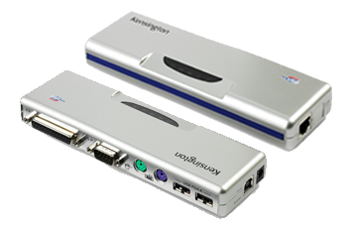
Simplifiez-vous la vie ! Avec une mini station d'accueil transportable pour une connectivité conviviale.

Idéal pour brancher instantanément votre ordinateur portable à votre clavier, souris, imprimante, réseau et périphériques USB 2.0 ou USB 1.x

CARACTERISTIQUES

- Mini réplicateur de port à connectique USB 2.0 (compatible USB 1.0 à une vitesse USB 1.0).
- Transmission haut débit 480 mb/s pour optimiser le bon fonctionnement de votre réseau…
- Réplique avec voyants de contrôle: - 2 ports USB 2.0 grande vitesse
- 1 port clavier PS/2
- 1 port souris PS/2
- 1 port série
- 1 port imprimante (port parallèle standard IEEE-1284)
- 1 port Ethernet 10/100 Mbits
- Livré avec câble USB 2.0 de 2 mètres, alimentation électrique et adaptateurs Europe.
- Plug & play, livré avec logiciel multi langues.
- Poids : 151g.
- Dimensions : 177mm x 25mm x 60mm (L / l / P).
- Compatible: Windows XP Pack service 1.

AVANTAGES

- Transmission haut débit pour éviter tout ralentissements de l’information.
- Conception mince, compacte et élégante pour un transport facilité.
- GAIN DE TEMPS : Il convertit immédiatement votre portable en poste de travail de bureau pour apprécier le confort d'un clavier externe, d’une souris, de l'accès Ethernet, d’une imprimante à partir d’un seul raccordement. Vos retours de bureau seront facilités.

- PACKAGING KENSINGTON : Blister quadri pegboardable.

- GARANTIE 2 ANS
Pack service 1 et 2

SF REF. DESIGNATION DIM L x l x P (mm) CODE BARRES UP Qté/Carton
130 33055 Portable Universal Docking Station 177 x 60 x 25 0085896330554 1 4
Jan 04. Les caractéristiques sont données à titre d'information et peuvent être modifiées par le constructeur sans préavis.
www.kensington.fr

